Муниципальное бюджетное учреждение дополнительного образования Аскизский районный центр дополнительного образования

Всероссийский конкурс юных исследователей окружающей среды имени Б.В. Всесятского (с международным участием)
Номинация: «Юные исследователи»

Номинация: «Ландшафтная экология и почвоведение»

Опытно-практическая работа

"Влияние мульчирования на рост и урожайность редиса"

Выполнила: ученица 6 класса
Тимофеева Таисия Руководитель:
Чертыгашева Елена Геннадьевна

Аскиз, 2026 год

СОДЕРЖАНИЕ
Введение……………………………………………………….................................. | 3
- Практическая часть
- Выбор семенного материала, посадка редиса…………….………… | 5
- Уход за растениями и мульчирование редиса............................... | 6
- Сбор урожая редиса, анализ проведенного опыта……….……....... | 8
Вывод………………………………………………………………………………. | 10
Список используемой литературы………………………………………………... | 11

Введение
Редис – это один из моих любимых овощей! Он такой вкусный и хрустящий! В нашей семье редис занимает особое место среди овощей. Мы его очень мого садим и едим. Мама добавляет его в салаты и окрошку, папа любит есть его свежим с солью, а я иногда даже делаю из него бутерброды. Редис очень полезен, в нем много витаминов, которые так нужны нашему организму. В редисе содержатся витамины C, K, B6 и другие полезные вещества, которые помогают укреплять иммунитет и улучшают пищеварение. Поэтому я решила посадить редис и проверить, как влияет мульчирование на рост и урожайность редиса.
Мульчирование растений – это агротехнический прием, который использовался людьми на протяжении многих веков. Первые упоминания о мульчировании относятся к древним цивилизациям, таким как Древний Египет и Римская империя. В те времена люди использовали различные природные материалы, такие как солома, листья и хвоя, для покрытия почвы вокруг растений. Это помогало сохранять влагу, предотвращать рост сорняков и улучшать структуру почвы.
Мульчирование приносит множество преимуществ для растений и почвы:
- Сохранение влаги: Мульча предотвращает испарение влаги из почвы, что особенно важно в жаркую и сухую погоду.
- Контроль сорняков: Мульча препятствует росту сорняков, уменьшая необходимость в ручной прополке.
- Регулирование температуры почвы: Мульча защищает корни растений от перегрева летом и от переохлаждения зимой.
- Улучшение структуры почвы: Органическая мульча постепенно разлагается, обогащая почву питательными веществами и улучшая ее структуру.
- Предотвращение эрозии: Мульча защищает почву от выветривания и вымывания, особенно на склонах.
- Защита от вредителей: Некоторые виды мульчи могут отпугивать вредителей и привлекать полезных насекомых.

Актуальность: Все садоводы хотят чтобы урожайность огорода была больше с минимальными затратами времени и средств. В научной литературе пишут, что мульчирование может помочь в этом. Я решила проверить, так ли это на самом деле.
Цель исследования: Посмотреть, как мульчирование влияет на рост и урожайность редиса.
Объекты исследования: Семена редиса сорта "Сан-Саныч".
Предмет исследования: Урожай редиса, который я вырастила с использованием мульчирования и без него.
Гипотеза: Я думаю, что редис, который я замульчирую, будет больше, чем тот, который будет расти без мульчи.
Задачи:
- Посадить редис и ухаживать за ним;
- Провести эксперимент с мульчированием;
- Собрать урожай;
- Оценить урожай редиса мульчированного и не мульчированного;
- Сделать выводы о проделанном эксперименте.
Методы изучения:
- Проведение опыта.
- Анализ результатов.

- Практическая часть.
  - Выбор семенного материала, посадка редиса.
Ссылка на видео презентацию: https://cloud.mail.ru/public/56NW/7N18tR2UR
1 августа я посадила 100 семян редиса сорта "Сан Саныч". Согласно заявкам производителя, этот сорт быстро растет и его можно сажать в любое время года (Рис.1).
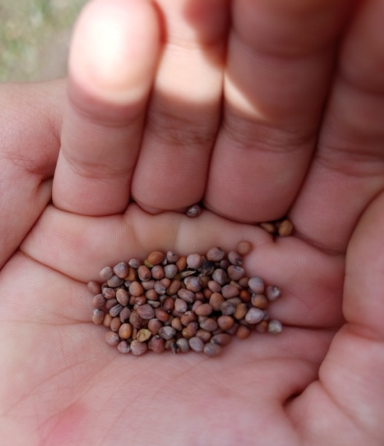 | 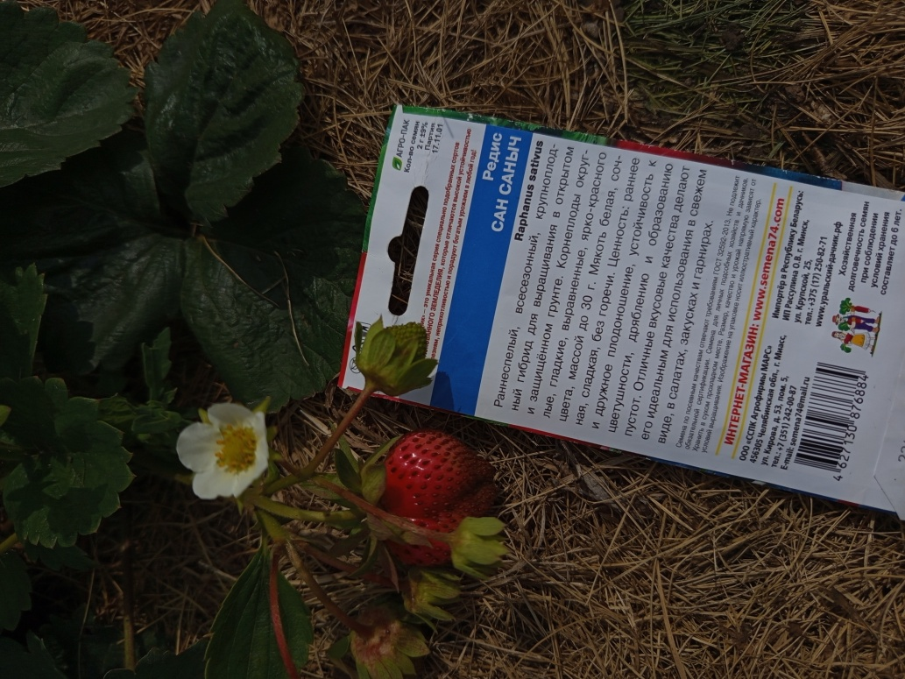
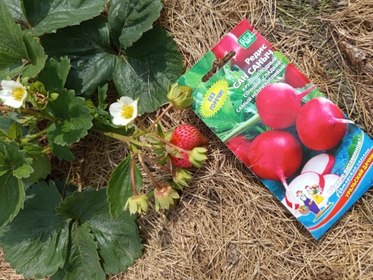
Рис.1

Перед посадкой мы с папой тщательно подготовили грядку. Сначала мы перекопали землю, чтобы она стала рыхлой и воздушной. Это важно, потому что редису нужно много кислорода для корней. Затем мы убрали все камушки и сорняки, чтобы они не мешали росту растений. После этого мы добавили перегной – это органическое удобрение, которое обогащает почву питательными веществами и улучшает ее структуру.
Когда грядка была готова, я полила ее водой, чтобы земля стала влажной. Это важно для того, чтобы семена лучше прорастали. Затем я сделала 100 лунок для семян редиса. Расстояние между лунками было 15-20 см, чтобы растения не мешали друг другу расти. Я аккуратно положила по одной семечке в каждую лунку и присыпала их землей. После этого я еще раз полила грядку, чтобы семена хорошо прижились (Рис.2).

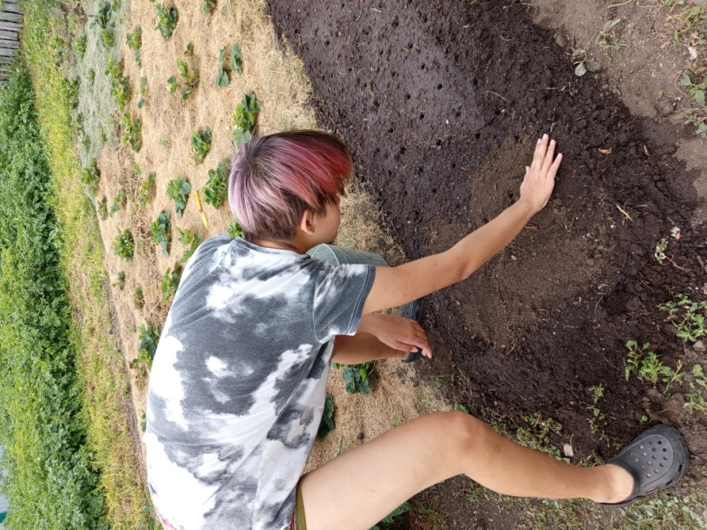 | 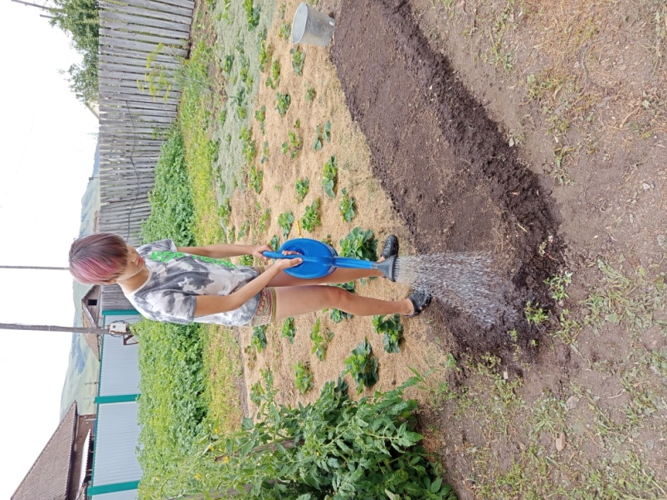
Рис.2

  - Уход и мульчирование редиса
После посадки я поливала редис по необходимости. 6 августа я пересчитала количество всходов, взошло 99 семян из 100. Однако 16 августа я еще раз пересчитала всходы и увидела, что их стало 96. Возможно, некоторые растения не выдержали жары или были повреждены вредителями.
В этот же день я приступила к прополке грядки. Прополка – это очень важное агротехническое мероприятие, которое помогает избавиться от сорняков, которые могут забирать питательные вещества и влагу у растений. Я аккуратно удаляла сорняки, стараясь не повредить молодые ростки редиса.
Затем я поделила грядку пополам ( по 48 ростков редиса), полила всю грядку, одну половину я замульчировала мелкой газонной травой, а другую оставила без мульчи (Рис.3). И после этого я не подходила к грядке до 30 августа. Весь этот период дождей не было, но под утро выпадала роса.

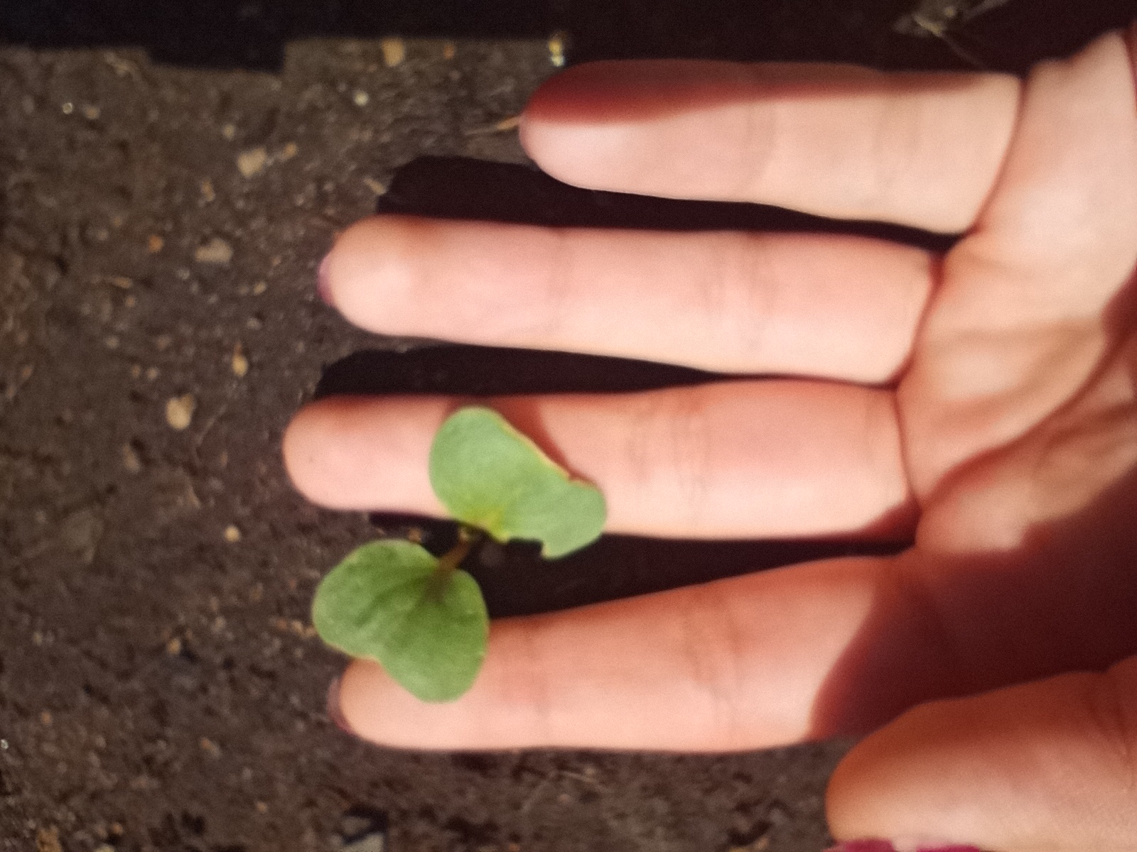 | 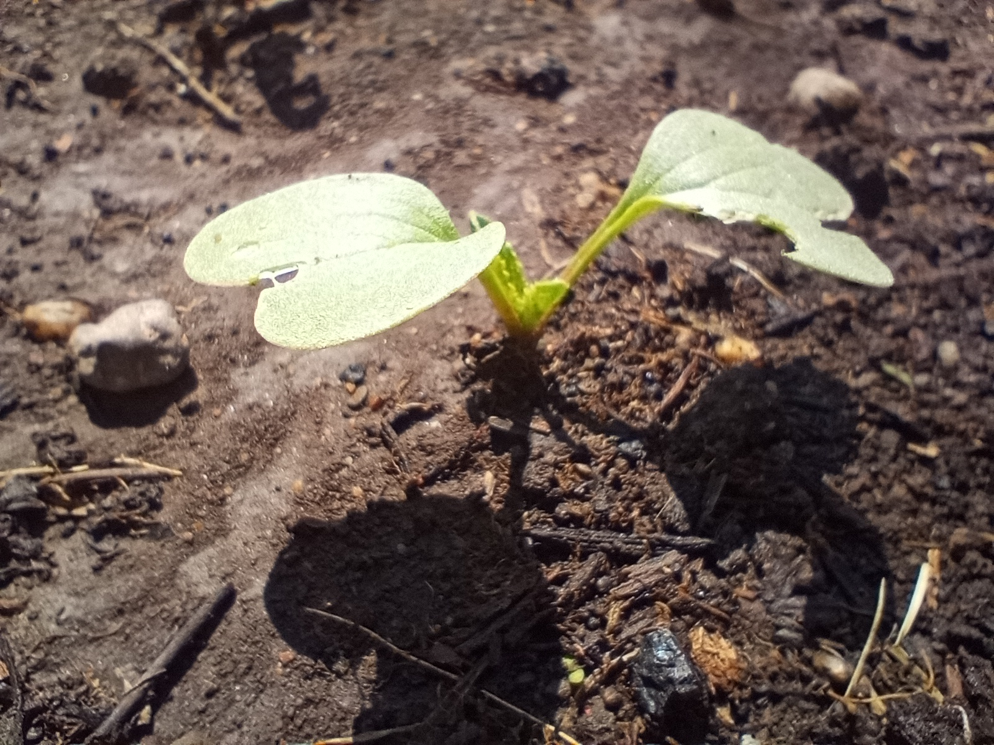
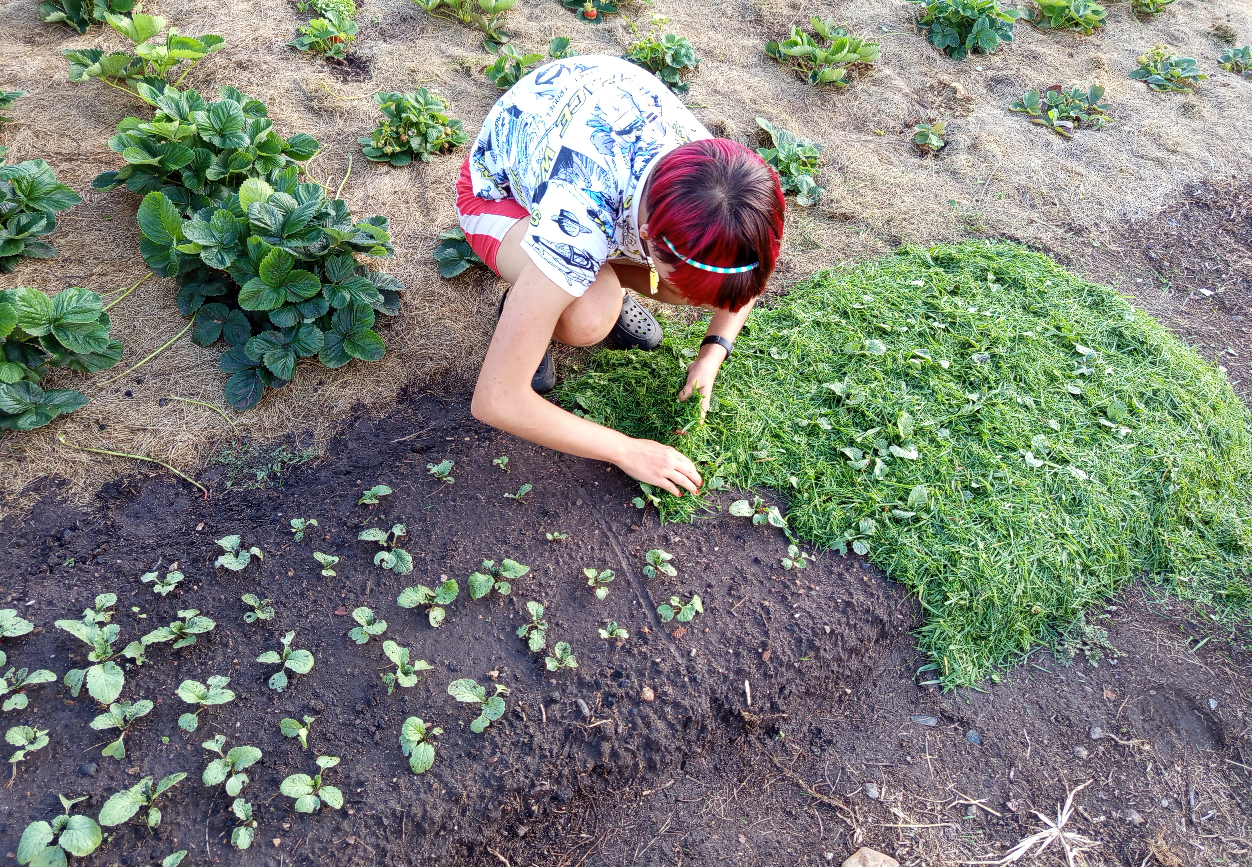
Рис.3

  - Сбор урожая редиса, анализ проведенного опыта
30 августа я собрала урожай редиса. Редис, который я замульчировала, весил 1196 грамм, а тот, который рос без мульчи, – всего 645 грамм. Это значит, что мульчированный редис дал почти в два раза больше урожая!
Самая крупная редиска с мульчой весила 49 грамм, а самая крупная без мульчи – всего 20 граммов. Это показывает, что мульчированные растения были не только более урожайными, но и крупнее. Самая маленькая редиска с мульчой весила 16 грамм, а без мульчи – даже меньше грамма! Результаты взвешивания представлены в таблице №1 и на рисунке 4.
Таблица 1. Результаты взвешивания редиса
Тип редиса | Общий вес (г) | Самая крупная (г) | Самая мелкая (г)
Мульчированный | 1196 | 49 | 16
Немульчированный | 645 | 20 | <1

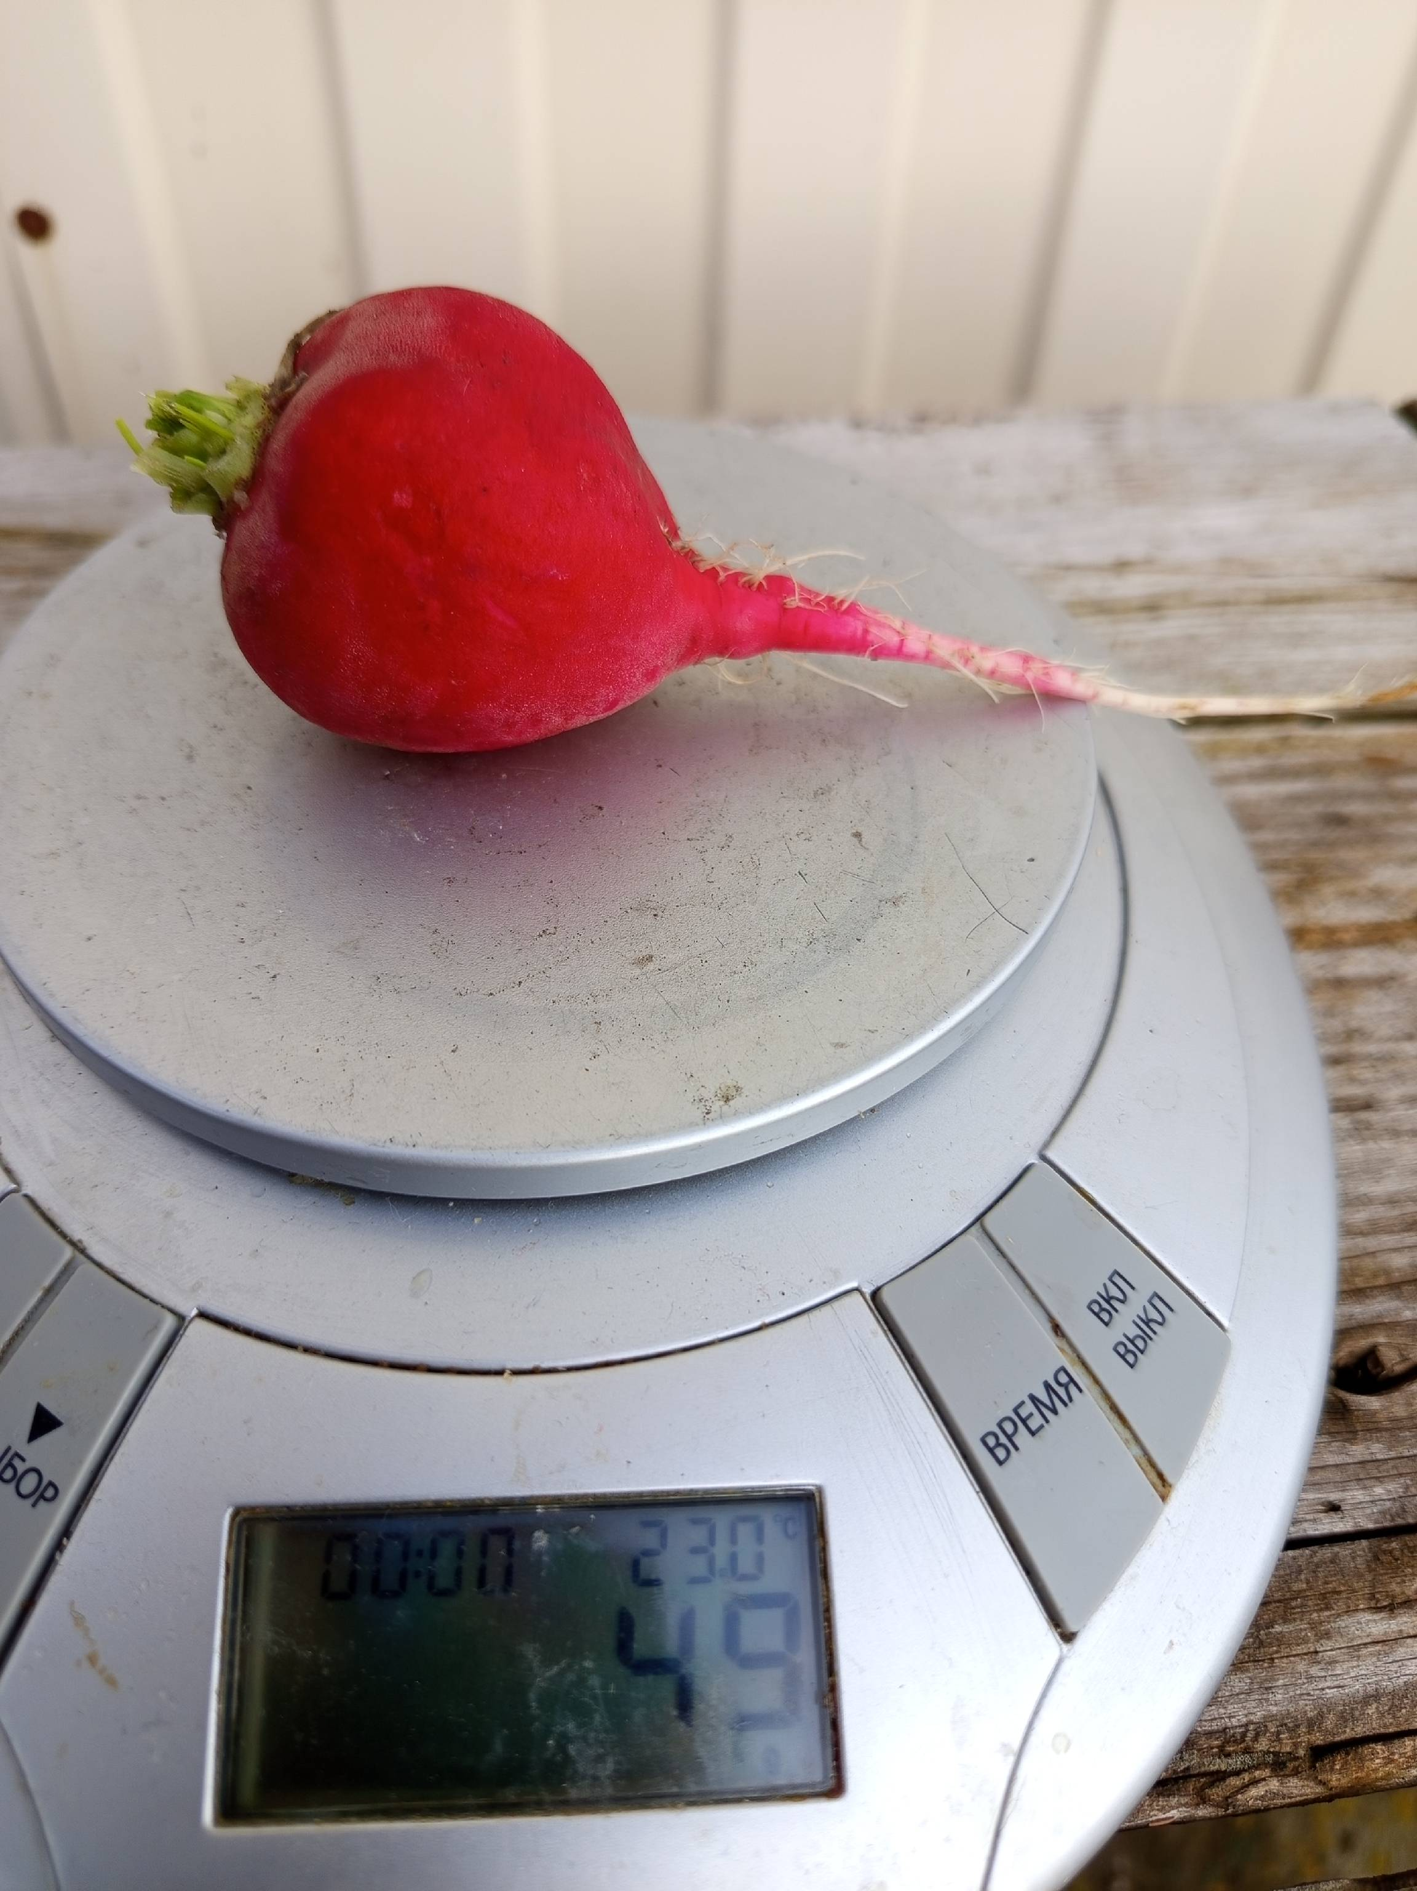  Самый крупный мульчированный редис | 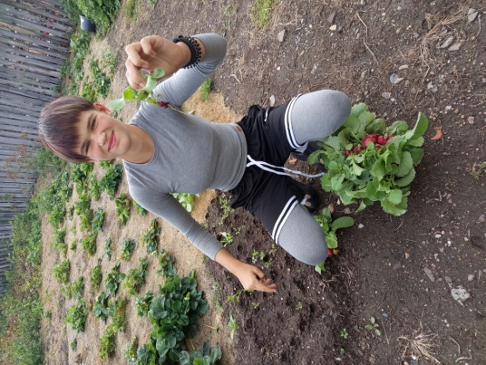 | 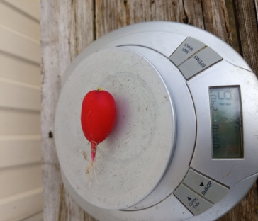  Самый мелкий мульчированный редис
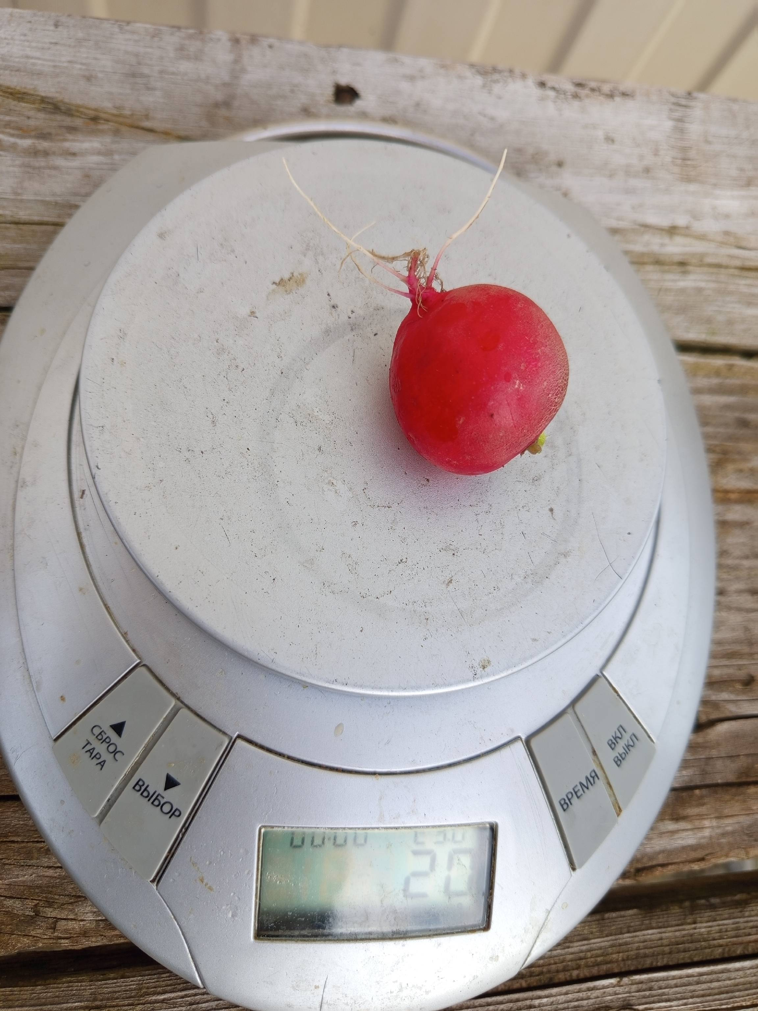  Самый крупный не мульчированный редис | 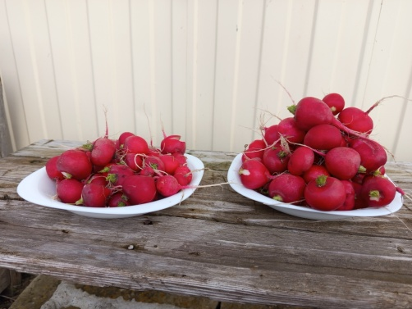 | 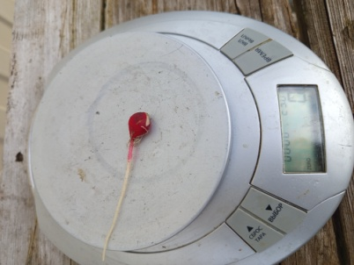  Самый мелкий не мульчированный редис
Рис.4
Я выбрала по 5 самых мелких редисок из мульчированного редиса и не мульчированного. Мульчированный редис в разы больше не мульчированного. Слева на рисунке – не мульчированный редис, справа – мульчированный редис (Рис.5).
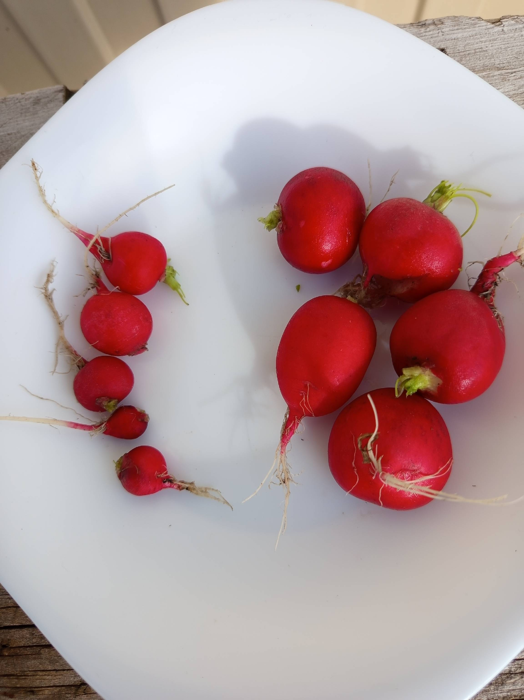
Рис.5
После я выбрала по 5 самых крупных редисок из мульчированного редиса и не мульчированного. Мульчированный редис в разы больше не мульчированного. Слева на рисунке – не мульчированный редис, справа – мульчированный редис (Рис.6).
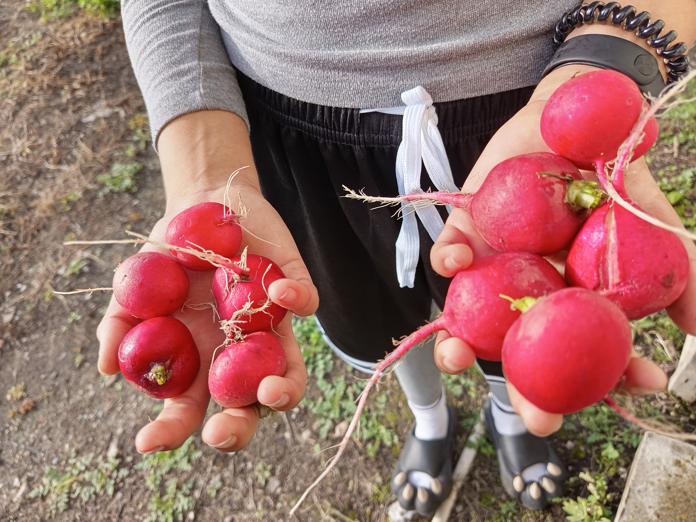
Рис.6
На грядке, где не было мульчи, я заметила, что выросло больше сорняков. Это неудивительно, ведь мульча помогает предотвратить их рост. Сорняки конкурируют с редисом за влагу и питательные вещества, поэтому их наличие могло повлиять на размер и количество урожая.
На мульчированной части грядки почва была более влажной, что также способствовало лучшему росту редиса. Мульча помогла сохранить влагу.
Вывод
1.Мульчирование – это очень полезный агротехнический прием, который значительно улучшает рост и урожайность редиса. В моем эксперименте редис, который я замульчировала, дал почти в два раза больше урожая (1196 грамм против 645 грамм), чем редис, который рос без мульчи.
2.Мульчированный редис был не только более урожайными, но и крупнее. Самая крупная редиска с мульчей весила 49 грамм, а самая крупная без мульчи – всего 20 грамм. Это показывает, что мульчирование способствует лучшему развитию растений и увеличению их размеров.
3.На грядке без мульчи выросло больше сорняков, из этого следует что мульча помогает предотвратить их рост. Сорняки конкурируют с редисом за влагу и питательные вещества, поэтому их наличие могло повлиять на размер и количество урожая. На мульчированной части грядки почва была более влажной, что также способствовало лучшему росту редиса.
4.В целом, эксперимент показал, что мульчирование – это отличный способ улучшить урожайность и качество редиса. Я рекомендую всем садоводам и огородникам использовать этот метод, чтобы получить больше полезных и вкусных овощей!

Список использованной литературы
- Ганичкина О.А. "Большая энциклопедия огородника". – М.: Эксмо, 2020.
- Кизима, Г.А. "Огород без хлопот". – СПб.: Питер, 2019.
- Мальцев, А. В. "Агротехника для начинающих". – М.: Рипол Классик, 2019.
- Шкляров, В. И. "Секреты урожайного огорода". – М.: АСТ, 2018.

